Контрольна робота з алгебри 9 клас «Системи рівнянь і нерівностей»
Варіант І
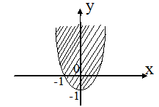
- Графік, якої нерівності зображено на рисунку?
а) $y≥х^{2}+1$ |  | в) $y≤х^{2}−1$
б) $y≥х^{2}−1$ |  | г) $y≤х^{2}+1$

- На якому рисунку зображено графік нерівності: $y≥\left|x−1\right|$?
а) 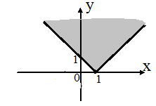 | б) 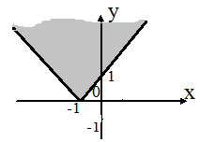 | в) 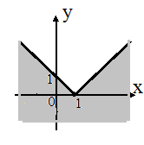 | г) 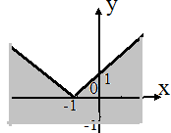

- Скільки розв’язків має система: $\begin{aligned}\begin{aligned}\left\{\text{2х}+\text{3у}=\text{6,} | \right\}\end{aligned} \\ \end{aligned}$
а) безліч | б) 1 | в) 0 | г) 2

- Розв’яжіть задану систему рівнянь і знайдіть найменшу суму $x_{0}{\text{+y}}_{0}$, якщо (х_{о}; у_{о}) – розв’язок цієї системи: $\begin{aligned}\left\{x^{2}−\text{y=}\text{1,} | \right.\end{aligned}$
а) 1 | б) 11 | в) 5 | г) 6

- Визначте кількість цілих розв’язків системи нерівностей: $\begin{aligned}−x^{2}+\text{6х}≻\text{0,} \\ x^{2}−\text{7х}+\text{12}≻0 \\ \\ \begin{aligned}\left\{\right\}\end{aligned} \\ \end{aligned}$
а) 1 | б) 2 | в) 3 | г) 4

- Знайдіть коефіцієнт а, якщо остача від ділення многочлена: $х^{3}−{\text{ах}}^{2}+\text{6х}+2$ на двочлен $х−2$ дорівнює 2.
а) 4 | б) 3 | в) 6 | г) 5

- Укажіть найбільше ціле число, яке є розв’язком системи нерівностей: $\begin{aligned}\left(х−1\right){\left(х−6\right)}^{2}{\left(х−5\right)}^{2}≤\text{0,} \\ x−7≺0 \\ \\ \begin{aligned}\left\{\right\}\end{aligned} \\ \end{aligned}$
- Знайдіть дійсні корені рівняння: $х^{3}+{\text{2х}}^{2}−\text{11}х−\text{12}=0$
- Розв’яжіть систему рівнянь: $\begin{aligned}\frac{5}{х}+\frac{y}{4}=\text{3,} \\ \frac{x}{5}+\frac{4}{y}=\frac{3}{2} \\ \\ \begin{aligned}\left\{\right\}\end{aligned} \\ \end{aligned}$
- Побудуйте на координатній площині фігуру, яка задана системою нерівностей, та обчисліть її площу: $\begin{aligned}\left|х−1\right|+\left|y−1\right|≥\text{1,} \\ \left|x−2\right|+\left|y−2\right|≤2 \\ \\ \begin{aligned}\left\{\right\}\end{aligned} \\ \end{aligned}$
Контрольна робота з алгебри 9 клас «Системи рівнянь і нерівностей»
Варіант ІІ
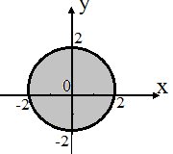
- Графік, якої нерівності зображено на рисунку?
а) $х^{2}{\text{+y}}^{2}≤4$ |  | в) $х^{2}{\text{+y}}^{2}≥4$
б) $х^{2}{\text{+y}}^{2}≥2$ |  | г) $х^{2}{\text{+y}}^{2}≤2$

- На якому рисунку зображено графік нерівності: $y≥\left|\text{x+}2\right|$?
а) 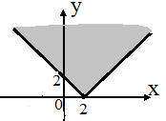 | б) 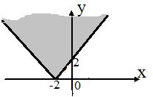 | в) 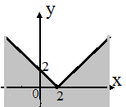 | г) 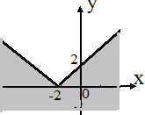

- Скільки розв’язків має система: $\begin{aligned}\text{2x}+\text{3y}=\text{6,} \\ \text{4x}+\text{6y}=5 \\ \\ \begin{aligned}\left\{\right\}\end{aligned} \\ \end{aligned}$
а) безліч | б) 1 | в) 0 | г) 2

- Розв’яжіть задану систему рівнянь і знайдіть найменшу суму $x_{0}{\text{+y}}_{0}$, якщо (х_{о}; у_{о}) – розв’язок цієї системи: $\begin{aligned}{\text{x+y}}^{2}=\text{5,} \\ \text{x+y=}3 \\ \\ \begin{aligned}\left\{\right\}\end{aligned} \\ \end{aligned}$
а) 2 | б) 3 | в) 4 | г) 5

- Визначте кількість цілих розв’язків системи нерівностей: $\begin{aligned}−x^{2}+\text{5х}≻\text{0,} \\ x^{2}−\text{5х}+6≻0 \\ \\ \begin{aligned}\left\{\right\}\end{aligned} \\ \end{aligned}$
а) 1 | б) 2 | в) 3 | г) 4

- Знайдіть коефіцієнт а, якщо остача від ділення многочлена: $х^{3}−{\text{ах}}^{2}+\text{3х}+2$ на двочлен $\text{х+}2$ дорівнює 4.
а) 2 | б) 3 | в) 4 | г) -4

- Укажіть найбільше ціле число, яке є розв’язком системи нерівностей: $\begin{aligned}\left(\text{х+}2\right){\left(х−5\right)}^{4}{\left(\text{х+}4\right)}^{3}≤\text{0,} \\ x−6≺0 \\ \\ \begin{aligned}\left\{\right\}\end{aligned} \\ \end{aligned}$
- Знайдіть дійсні корені рівняння: $х^{3}+{\text{3х}}^{2}−\text{10}х−\text{24}=0$
- Розв’яжіть систему рівнянь: $\begin{aligned}\frac{х}{y}\text{+x+y=}\text{5,} \\ \frac{x(\text{x+y})}{y}=6 \\ \\ \begin{aligned}\left\{\right\}\end{aligned} \\ \end{aligned}$
- Побудуйте на координатній площині фігуру, яка задана системою нерівностей, та обчисліть її площу: $\begin{aligned}\left|\text{х+}2\right|+\left|y−2\right|≤\text{2,} \\ \left|x−1\right|+\left|y−2\right|≤3 \\ \\ \begin{aligned}\left\{\right\}\end{aligned} \\ \end{aligned}$

